***Технически университет – София***

*Факултет по компютърни системи и технологии*

*Специалност - КСИ*

*КУРСОВ ПРОЕКТ*

*по дисциплината : Програмиране за мобилни устройства*

*тема : Приложение за домашно счетоводство.*

*изготвен от : преподавател :*

*Ангел Йорданов гл. ас. Невен Николов*

*(III курс, 45.гр. фак. №: 121220080)  
 Георги Янушев*

*(III курс, 45.гр. фак. №: 121220155)  
 Катерина Чамова*

*(III курс, 45.гр. фак. №: 121220179)*

**УВОД 3**

**Анализ на съществуващи разработки 4**

1. Mint 4

2. iSaveMoney 4

3. Spending Tracker 4

4. Wally 5

**Проектиране 5**

1. Проектиране на структурата на приложение за домашно счетоводство. 5

1.1. Създадени функционалности. 6

1.1.1. Запазване на потребителската информация локално на устройството чрез реализиране на база данни. 6

1.1.2. Използване на локацията на мобилното устройство. 6

[2. Проектиране на базата данни(фиг. 1.1.).  
 Фиг. 1.1 Структура на база данни 7](#_hgqegtuam2tt)

2.1. Таблица Debts 7

2.1.1. Описание 7

2.1.2. Колони 7

2.2. Таблица Transaction и Log_Transaction 7

2.2.1. Описание 7

2.2.2. Колони 8

2.3. Таблица Savings 8

2.3.1. Описание 8

2.3.2. Колони 8

2.4. Таблица Scheduling 8

2.4.1. Описание 8

2.4.2. Колони 8

**Реализация 9**

1. Локация - реализирана с помощта на няколко ключови елемента 9

1.1. Искане за позволение да използваме локацията на потребителско устройство(фиг 1.1.). 9

1.2. Методи за вземане на локацията(фиг. 1.2.). 9

2. База данни - реализирана чрез SQLite скриптове има за цел пази данните за приложението. Всеки метод от класа Database, наследяващ класа SQLiteOpenHelper, използва стрингове за да подготви скриптовете, които след това да се пуснат. 10

**Заключение 11**

**Използвана литература 12**

# УВОД

Задачата да управлявате своите финанси в домашния си бюджет може да бъде предизвикателна, но с правилните инструменти и подход, можете да го направите по-лесно и по-ефективно. Ние знаем, че управлението на личните финанси може да бъде трудно и изисква много време и усилия, затова сме разработили това приложение, за да Ви помогнем да следите по-лесно и ефективно разходите и приходите си.

Нашето приложение Ви дава възможност да създавате бюджети, да следите разходите си в реално време, да анализирате своята финансова ситуация и да получавате уведомления, когато сте в дълг. Това Ви помага да контролирате своите разходи и да управлявате по-добре своята финансова ситуация. Надяваме се, че нашето приложение ще Ви помогне да управлявате по-добре своите финанси и да постигнете финансова стабилност.

# Анализ на съществуващи разработки

## Mint

* 1. Апликацията Mint има сериозен гръб в лицето на компанията майка Intuit, която също така стои зад големите брандове QuickBooks и TurboTax. Mint позволява създаването на бюджет, следене на разходите, както и някои по-иновативни функции като свързване на банковите сметки към апликацията и регулярно следене на месечните сметки.
  2. Апликацията позволява на потребителите да създават нотификации за предстоящи плащания, да се изпращат предупреждение, ако стигнем определен лимит на месечните ни бюджет и също така създава напълно безплатно кредитна оценка.

## iSaveMoney

* 1. iSaveMoney е друг вариант за стандартно приложение за управление на лични финанси. Приложението позволява да изготвяме бюджет и да записваме разходите си по различни предварително дефинирани категории. Приложението позволява и да извличаме данните за последващ анализ чрез Excel, например, както и да правим визуализации на нашите приходи, разходи, спестени пари и др.
  2. Приложението има безплатна версия с ограничение на функционалностите както и платена версия с еднократна сравнително ниска такса.

## Spending Tracker

* 1. Spending Tracker е приложение, чиято цел е да ни помогне да пестим пари чрез контролиране на разходите ни. Целта на приложението е да записваме всеки приход и разход през месеца. По отношение на разноските категоризацията е важна, защото в края на месеца имаме възможност да видим таблично и графично за какво харчим парите си.
  2. Платената версия на приложението дава достъп до допълнителни функционалности като записването на повтарящи се разходи.

## Wally

* 1. Wally е напълно безплатно приложение, което специализира в следенето на разходите. Приложението позволява да се записват разходите чрез заснемане на касовите бележки, което записва не само сумата, но и локацията на направения разходи. Това спестява време, а функционалността „докладване“ позволява да направим един по-обстоен преглед къде отиват парите ни всеки месец, тримесечие или дори година [1].

# Проектиране

## Проектиране на структурата на приложение за домашно счетоводство.

Приложението е реализирано чрез програмния език Java. Java е обектно-ориентиран език за програмиране на високо ниво, базиран на класове, който е проектиран да има възможно най-малко зависимости при изпълнението. Това е език за програмиране с общо предназначение, предназначен да позволи на програмистите да пишат веднъж, да се изпълняват навсякъде (WORA) което означава, че компилиране Java код може да работи на всички платформи, които поддържат Java, без да е необходимо повторно компилиране. Java приложенията обикновено се компилират в байт код, който може да работи на всяка Java виртуална машина (JVM), независимо от основната компютърна архитектура. Синтаксисът на Java е подобен на C и C++, но има по-малко средства на ниско ниво от всеки от тях. Средата за изпълнение на Java предоставя динамични възможности (като отражение и модификация на кода по време на изпълнение), които обикновено не са налични в традиционните компилирани езици. Към 2019 г. Java е един от най-популярните използвани езици за програмиране според GitHub особено за клиент-сървър уеб приложения, с докладвани 9 милиона разработчици [2].

### Създадени функционалности.

#### Запазване на потребителската информация локално на устройството чрез реализиране на база данни.

* + - 1. Базата данни е реализирана с помощта на SQLite. SQLite е библиотека на C, която внедрява малка, бърза, самостоятелна, високонадеждна, напълно функционална SQL база данни. SQLite е най-използваната база данни в света. SQLite е вградена във всички мобилни телефони и повечето компютри и идва в комплект с безброй други приложения, които хората използват всеки ден.

#### Използване на локацията на мобилното устройство.

* + - 1. Използването на локацията на мобилното устройство ни помага покажем къде се е намирал потребителя в момента на извършването от него транзакция.

## Проектиране на базата данни(фиг. 1.1.). *Фиг. 1.1 Структура на база данни*

### Таблица Debts

#### Описание

* + - 1. Таблицата Debts има за цел да пази всеки един заем, който е взел потребителя, като съществува едноименен клас, който има за цел да пази всеки ред информация от таблицата като обект.

#### Колони

* + - 1. Id -> пази уникално число отговарящо за реда на заема.
      2. Description -> държи в себе си описание на дълга (например името на човека от когото го е взел).
      3. Amount -> размера на дълга.
      4. Date -> дата на вземането на дълга.
      5. isPaid -> поле пазещо в себе си дали дълга е изплатен.
      6. Location -> N/A.

### Таблица Transaction и Log_Transaction

#### Описание

* + - 1. Таблицата Transaction има за цел да пази всяка една транзакция, която е направил потребителя, като съществува едноименен клас, който има за цел да пази всеки ред информация от таблицата като обект. Таблицата Log Transaction пази всички записи по стари от 1 месец назад спрямо текущия ден с цел бързодействие.

#### Колони

* + - 1. Id -> пази уникално число отговарящо за реда на транзакцията.
      2. Description -> държи в себе си описание на транзакцията.
      3. Amount -> пази размера на направената транзакцията.
      4. Date -> пази дата и час на транзакция.
      5. Total -> пази колко пари има потребителя в сметката си.
      6. Direction -> пази дали е приход или разход.
      7. Location -> пази къде е направена транзакцията.

### Таблица Savings

#### Описание

* + - 1. Таблица Savings има за цел да пази всяко едно спестяване, което е направил потребителя, като съществува едноименен клас, който има за цел да пази всеки ред информация от таблицата като обект.

#### Колони

* + - 1. Id -> пази уникално число отговарящо за реда на спестяването.
      2. Description -> държи в себе си описание на спестяването.
      3. Amount -> пази текущо събраните спестявания.
      4. Total -> държи в себе си сумата, която потребителя трябва да събере.
      5. Completed -> пази състоянието на спестяването дали е постигната целта или не.

### Таблица Scheduling

#### Описание

* + - 1. Таблица Savings има за цел да пази всяко едно разсрочено действие, което бива създадено от потребителя, като съществува едноименен клас, който има за цел да пази всеки ред информация от таблицата като обект. Таблицата съдържа в себе си и системни редове.

#### Колони

* + - 1. Id -> пази уникално число отговарящо за реда на плана.
      2. Description -> държи в себе си описание на плана.
      3. Amount -> пази размера на плана.
      4. Date -> пази дата и час на плана.
      5. NextDate -> пази следващата дата на изпълнение на плана.
      6. Status -> пази пази дали работи или не плана.
      7. Periodicity -> държи в себе си периодичността на плана (Дневна, Седмична или Месечна база).

# Реализация

## Локация - реализирана с помощта на няколко ключови елемента

### Искане за позволение да използваме локацията на потребителско устройство(фиг 1.1.).

*Фиг 1.1. Достъп до локацията и мрежата на телефона.*

android.permission.INTERNET -> позволява на приложението да отваря мрежови сокети.

android.permission.ACCESS_FINE_LOCATION и android.permission.ACCESS_COARSE_LOCATION -> позволява на приложението да установи местоположението на устройството в една няколко квадратни метра.

### Методи за вземане на локацията(фиг. 1.2.).

*Фиг 1.2. Взимане на локация.*

Използвания метод onLocationChanged от интерфейса LocationListener има за цел да взима и предоставя данни за адреса на който се намира устройството в 2 променливи които се използват при създаването на транзакцията.

Функцията getLocation служи за стартиране на процеса по вземане на текущата локация.

## База данни - реализирана чрез SQLite скриптове има за цел пази данните за приложението. Всеки метод от класа Database, наследяващ класа SQLiteOpenHelper, използва стрингове за да подготви скриптовете, които след това да се пуснат.

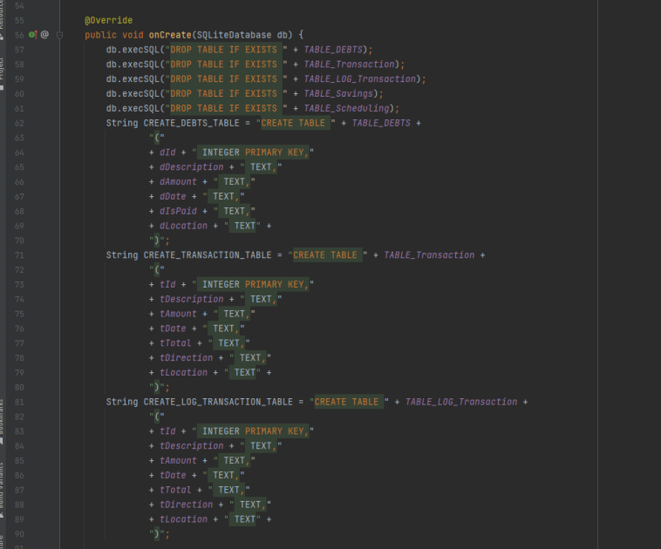

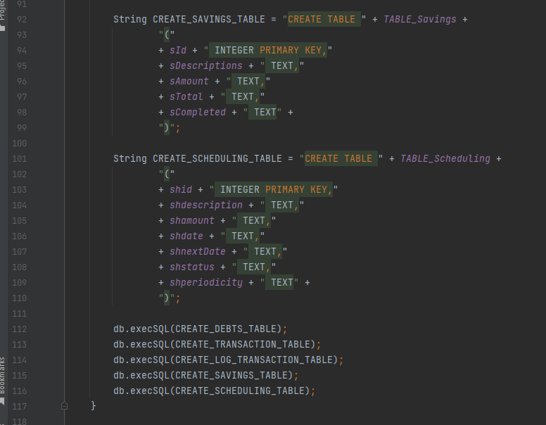

# Заключение

Приложението се намира в стабилна версия която е незавършена и може да се използва само като демо версия или безплатно приложение с досегашните си възможности. Приложението е напълно достатъчно да удовлетвори желанията на нишата таргет група, а именно 14-23г. След допълнително развитие и добавяне на функционалности би могло да се превърне във водещо приложение за домашно счетоводство.

# Използвана литература

1. <https://infinitetrust.bg/8-te-nay-dobri-prilozheniya-za-lichni-finansi/?cn-reloaded=1>
2. <https://en.wikipedia.org/wiki/Java_(programming_language)>